Targul mesterilor populari la Iulius Mall
Din 17 December 2008, 10 vizualizari.
<< Inapoi

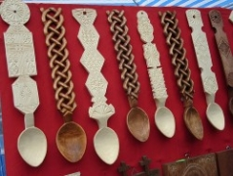
Un targ al meșterilor populari se va organiza in prag de sarbatori pentru a-i ajuta pe cei care vor sa cumpere cadouri unicat. Astfel, in perioada 17-21 decembrie la Iulius Mall mesterii iși expun obiectele confecționate.

Targul se va desfasura la intrarea principala din Iulius Mall in fiecare zi de la ora 12 la 21.

